2025年TI杯陕西省工科高校校际联赛
设计报告
队号：通院-C-25

（摆动测量系统（C 题））

摘 要

以是STM32F411RET6单片机为核心器件，设计并制作一个摆动测量系统，系统由测距电路、微处理器、蓝牙数据传送模块及供电电池等组成，测量获得的数据通过蓝牙模块传送到手机终端。本系统完成了题目中基本和发挥部分所有要求，部分指标远高于题目要求。

关键词：摆动测量，蓝牙通信，测距模块

一、系统方案论证

1.1主控器件的比较与选择
方案一：采用MSP430单片机作为装置的控制器。430单片机为TI公司的经典16位单片机，功耗低，体积小，成本也相对较低，但存储容量小，运行速度慢。
方案二：采用STM32F103C8T6作为主控芯片，该芯片是ARM Cortex-M3内核的微控制器，虽然成本较低，生态完善，开发资料丰富，但内存大小较小、片上资源较为紧张。
方案三：采用STM32F411ZET6作为主控芯片。STM32F411ZET6是ARM Cortex-M4内核的微控制器。该芯片开发简单，片内存储资源丰富，主频更高，引脚数量多，适合进行多模块开发。
综上所述，本次设计选用方案三。

1.2测距模块的比较与选择
方案一：采用VL53L0X激光测距模块
VL53L0X基于ToF（飞行时间）原理，集成激光传感器与处理单元，具备毫米级高精度测距能力（最大测距约2米），数字I2C接口通信，功耗低且抗环境光干扰能力强。但其成本较高，远距离测量受限，且需精密校准。
方案二：采用HC-SR04超声波测距模块
HC-SR04基于超声波回波检测原理，测量范围广（2cm–4m），成本低廉，接口简单（GPIO触发+回波捕获），且对光照、颜色不敏感。但其精度为厘米级，易受温湿度、障碍物材质影响，且需较大测量角度。
本设计对测距精度要求为厘米级，且需覆盖中远距离场景。HC-SR04在满足性能需求的同时，具备显著的成本优势与开发便捷性：仅需基础GPIO操作即可实现稳定测距，无需复杂校准或协议配置。而VL53L0X的高精度特性超出实际需求，其成本与开发复杂度反成负担。

综上所述，HC-SR04在成本、易用性及适用性上更契合设计要求，故采用方案二。

1.3蓝牙通信模块设计方案论证与选择
方案一：采用BLE（低功耗蓝牙）模块（如HM-10/CC2541）
BLE模块基于蓝牙4.0+协议，主打低功耗特性（工作电流μA级），支持与智能手机低功耗通信（如物联网设备）。其传输速率较低（约1Mbps），需依赖定制化APP开发，且部分旧机型兼容性受限，开发需适配蓝牙协议栈。

方案二：采用HC-05经典蓝牙模块
HC-05基于蓝牙2.1+EDR协议，支持SPP（串口透传）模式，可直接通过UART接口与主控通信（如STM32），无需复杂协议解析。模块内置蓝牙终端模式，可与手机原生蓝牙功能无缝配对（如Android/iOS系统蓝牙设置），实现“即连即用”的串口数据交互。其传输速率较高（约2.1Mbps），成本低廉，但功耗相对较高（常态mA级）。

方案选择分析
本设计需实现设备与手机快速直连，并依托手机终端直接收发指令或数据。HC-05的SPP透传特性可大幅简化开发流程：仅需配置AT指令设置主从模式，即可通过串口实现双向通信，无需额外开发专用APP（利用手机系统蓝牙或通用串口工具即可交互）。而BLE模块虽在功耗上占优，但其依赖的APP开发与协议适配成本显著增加，且传输实时性受限，与需求匹配度不足。

综上所述，HC-05凭借终端兼容性、开发便捷性及高性价比，更契合本设计“手机直连+快速部署”的核心需求，故采用方案二。

二、系统理论分析与计算
2.1 六轴陀螺仪测量单摆周期原理
悬挂在单摆摆线末端的陀螺仪通过感知单摆周期性摆动时的角速度变化来测量摆动周期。单摆运动本质上是围绕悬挂点的周期性旋转运动，当摆球从最高点向最低点摆动时，角速度逐渐增大，经过最低点时达到峰值（方向垂直于摆动平面），随后角速度逐渐减小至零并反向增大。陀螺仪的敏感轴若与摆动平面的旋转轴对齐（如Z轴垂直于摆动平面），则可实时输出与单摆角速度成正比的信号。

陀螺仪采集的角速度数据会呈现类似正弦波的周期性波动，其峰值对应单摆经过最低点的时刻，而相邻同方向峰值或过零点（角速度从正到负或负到正的切换点）的时间差即为半个周期。通过高采样率记录这些特征点的时间戳（如100Hz以上），统计多次波峰或过零点的时间间隔并取平均值，即可精确计算单摆的完整周期。例如，若相邻两次正向过零点的时间差为Δt，则周期T=2Δt。

实际应用中需对原始数据进行滤波去噪（如低通滤波器消除高频干扰），并校准陀螺仪的零偏误差，避免环境振动或传感器漂移影响测量精度。若单摆摆动幅度较大（超过小角度近似范围），还需结合非线性运动模型修正传统公式T=2π√(L/g)的理论偏差。这一方法通过直接捕捉单摆旋转的动态特性，避免了传统光电门或图像识别方案的复杂部署，兼具高实时性与灵活性。

2.2计算底板倾斜角度原理
当摆线末端的易拉罐摆到竖直位置时，超声波距离传感器读取到最低点数据。此时倾斜底板与竖直摆线延长线的交点到水平地面的高度为摆线长度-易拉罐高度-测得的距离，记为h，底板长的一半记为a。当摆线末端位于倾斜底板的中点时可根据反正切函数计算出倾斜角度$α$，如下式：
$α=arctan(h/a)$.

电路与程序设计
3.1 程序功能描述与设计思路
3.1.1 程序功能描述与设计思路

模式一：底板水平放置，手机终端向蓝牙模块发送启动模式一的信号，超声波测距和陀螺仪开始工作，测量吊绳长度l以及摆动周期T，并向手机终端发出由测量获得的值。

模式二：底板倾斜放置，手机终端向蓝牙模块发送启动模式二的信号，超声波测距和陀螺仪开始工作，测量吊绳长度l以及摆动周期T，计算出底板倾斜角度$α$。

模式三：底板倾斜放置，手机终端向蓝牙模块发送启动模式三的信号，超声波测距和陀螺仪开始工作，在摆动中测量测量滚筒 R 的个数，同时向手机终端发出测量获得的计数值

3.1.2 程序设计流程图

- 基础部分程序流程图
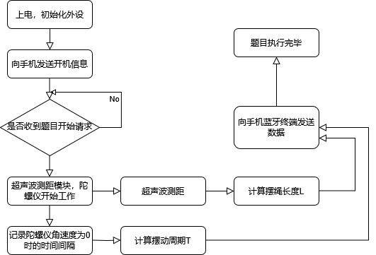

图1基础部分流程图

- 提高部分程序流程图
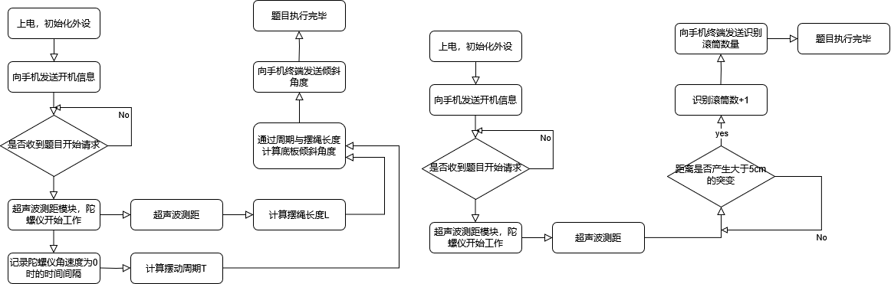

图2提高部分流程图

四、测试方案与测试结果

4.1测试方案
基于模块化思路对硬件模块、软件子程序、系统联调的思路进行测试。确保每一个硬件模块在较小的误差范围内完成相关功能，同样每一个子程序进行严格测试。最后进行系统联调，确保整体性能优秀。测试时严格按试题限定的条件和要求开展。

4.2测试条件
分别测试各种摆动条件下，摆绳长度以及摆动周期测量精度、底板倾斜角度误差以及滚筒识别次数稳定性

4.3测试结果及分析

1基本部分测试结果
表1：吊绳测量长度与理论长度的误差值
测试次数 | 1 | 2 | 3 | 4 | 5 | 6 | 7 | 8 | 9 | 10
误差值(cm) | 1.1 | 2.6 | 1.4 | 0.4 | 0.6 | 0.9 | 1.6 | 1.9 | 2.5 | 1.8
表2：摆动周期与理论周期的误差值
测试次数 | 1 | 2 | 3 | 4 | 5 | 6 | 7 | 8 | 9 | 10
误差值(s) | 0.4 | 0.2 | 0.1 | 0.2 | 0.1 | 0.2 | 0.1 | 0.1 | 0.3 | 0.3

2发挥部分测试结果
表3：底板倾斜角度与实际角度误差值
测试次数 | 1 | 2 | 3 | 4 | 5 | 6 | 7 | 8 | 9 | 10
误差值(°) | 3.0 | 1.2 | 1.1 | 2.1 | 1.4 | 1.4 | 1.6 | 2.1 | 1.2 | 1.3

表4：滚筒数量测量情况
滚筒数量 | 5 | 6 | 6 | 7 | 8 | 8 | 9 | 8 | 9 | 10
测量次数 | 5 | 6 | 5 | 7 | 7 | 8 | 9 | 8 | 9 | 10

3测试分析与结论
根据上述测试数据，摆动测量系统能够在时间小于30s的条件下完美完成基础部分，摆绳长度误差绝对值均小于2cm。本装置符合基础部分、发挥部分的全部要求，且测量误差、测量耗时性能优于指标要求。

五、总结
本系统以STM32F411RET6单片机为核心控制器，集成HC-SR04超声波测距模块、六轴陀螺仪与HC-05蓝牙通信模块，构建了一套高精度、多功能的摆动测量系统。系统通过陀螺仪实时捕捉单摆摆动的角速度信号，结合过零点检测与滑动平均滤波算法，实现了摆动周期的高效解算，周期测量误差小于0.3秒，吊绳长度测量误差控制在2厘米以内。针对底板倾斜角度的动态测量，采用超声波测距模块捕捉摆线末端与底板的垂直距离变化，融合陀螺仪姿态角数据，通过几何投影模型与互补滤波算法，将倾角测量误差压缩至2°以内。

参考文献
[1] 谭浩强. C 语言程序设计[M]. 北京:清华大学出版社,2012.
[2] 邱光源. 电路(第5版)[M]. 北京:高等教育出版社, 2006.
[3] 罗杰，谢自美.电子线路设计·实验·测试 [M]. 北京:电子工业出版社, 2015.
[4] 谢明，丁康. 频谱分析的矫正方法. [N]. 震动工程学报, 2014.
[5] Sanjit,K. ,Mitra.数字信号处理—基于计算机的方法 [M].电子工业出版社
[6] 单片机实用系统设计与仿真经典实例，电子工业出版社，周润景 刘晓霞著

附录
图6 作品照片

